**PERBANDINGAN KECEPATAN DFS DAN BFS**

|  |  |  |
| --- | --- | --- |
| **SKENARIO (Banyaknya data)** | **Kecepatan Pencarian** | |
| **DFS** | **BFS** |
| **25 (data tidak ada)** | **0.064ms** | **0.187ms** |
| **50 (data ditemukan diposisi paling bawah)** | **0.167ms** | **0.107ms** |
| **75 (data ditemukan di level 2)** | **0.036ms** | **0.049ms** |

**hasil eksperimen menggunakan 25 data**

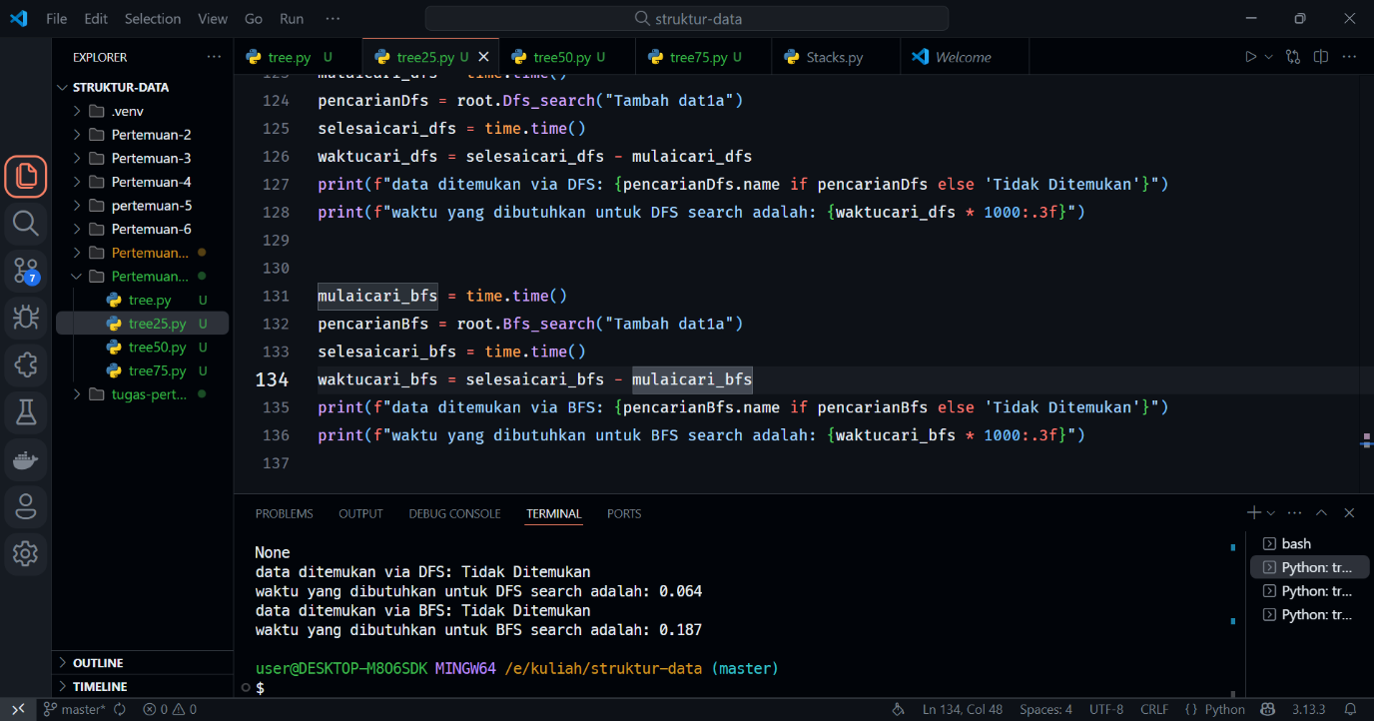

**Hasil eksperimen menggunakan 50 data**

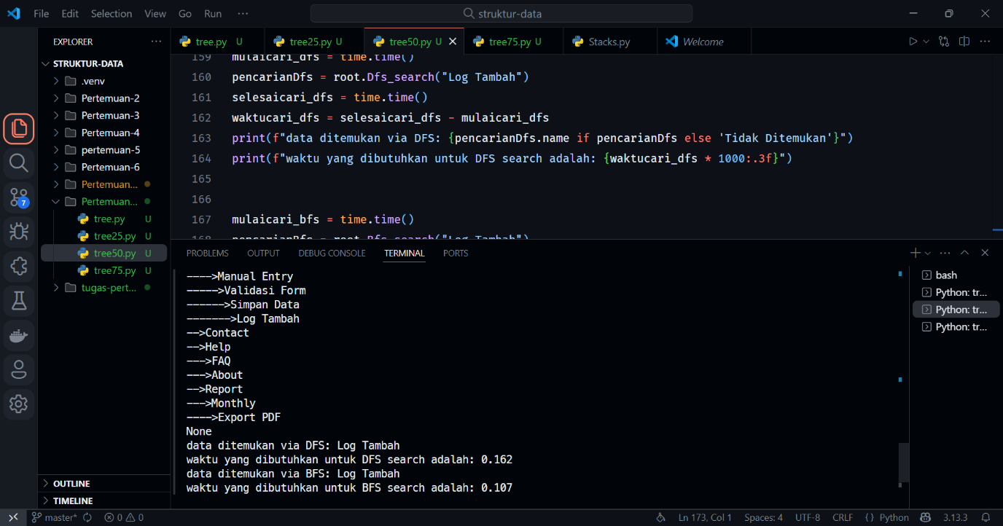

**Hasil menggunakan 75 data**

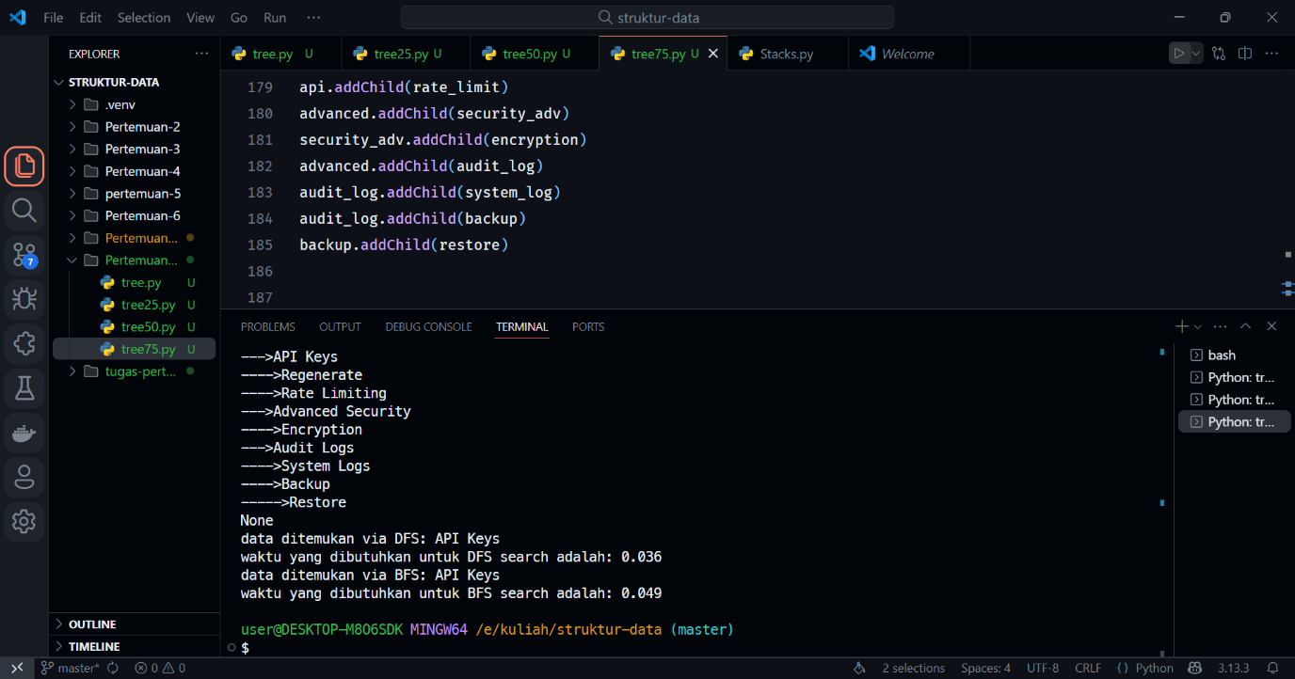

**Kesimpulan**

* Berdasarkan hasil eksperimen Ketika menggunakan 25 data dengan pencarian data yang tidak ada maka didapati hasilnya adalah penggunaan algoritma DFS lebih cepat dengan hasil 0.64ms sedangkan menggunakan algoritma BFS didapati hasil 0.187ms.
* Berdasarkan hasil eksperimen Ketika menggunakan 50 data dengan pencarian data yang berada di level terbawah maka didapati hasilnya adalah penggunaan algoritma BFS lebih cepat dengan hasil 0.107ms sedangkan Ketika menggunakan algoritma DFS didapati hasil 0.167ms.
* Berdasarkan hasil eksperimen Ketika menggunakan 75 data dengan pencarian data yang berada di level 2 maka didapati hasilnya adalah penggunaan algoritma DFS lebih cepat dengan hasil 0.36ms sedangkan Ketika menggunakan algoritma BFS didapati hasil 0.49ms.